**Конспект ОД по развитию речи детей старшей группы**

**Театральная постановка сказки «Теремок».**

**Цель:**Способствовать формированию умения детей отражать некоторые игровые действия и имитировать действия персонажей.

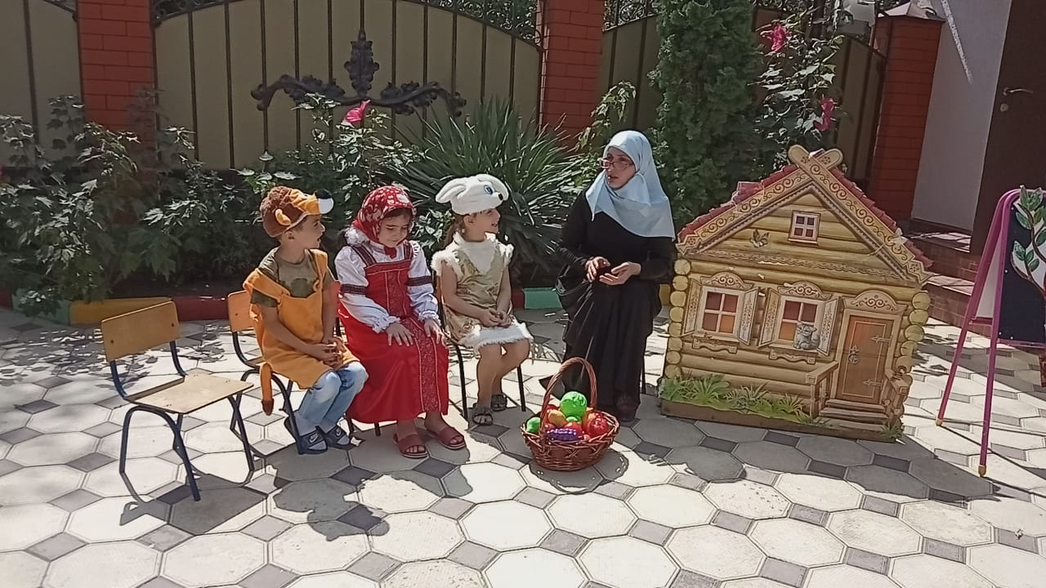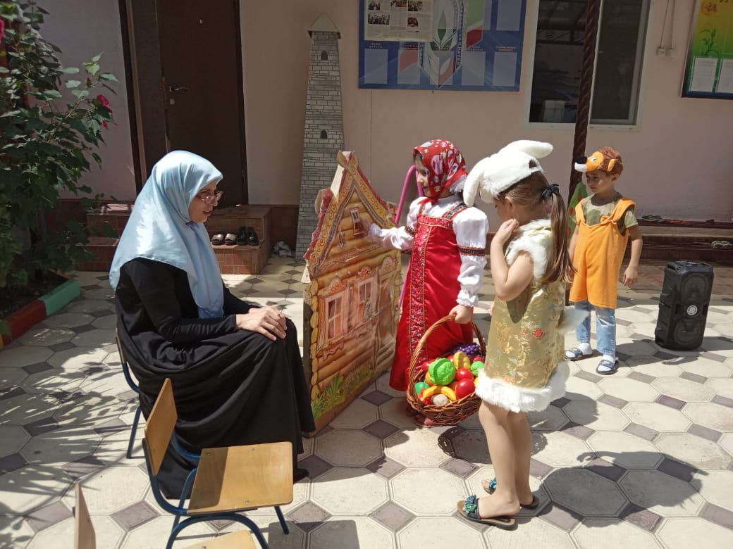

**Конспект ОД по развитию речи детей старшей группы**

**Театральная постановка сказки «Теремок»**

**Цель:**Способствовать формированию умения детей отражать некоторые игровые действия и имитировать действия персонажей.

**Задачи:**

- Формировать умение использовать различные способы получения информации, умение задавать вопросы; развивать умение согласовывать действия с другими детьми – героями сказки; развивать слуховое внимание, фантазию, интерес

к сценическому искусству.

- Воспитывать у дошкольников дружеские взаимоотношения, доброжелательность, желание прийти на помощь; интерес детей к активному участию в театрализованной игре; способствовать созданию у детей радостного эмоционального настроя.

- Передавать несложные эмоциональные состояния персонажей.

- Используя хотя бы одно средство выразительности – мимику, жест, движение (улыбается, делает испуганное лицо, качает головой, машет руками и т.д.).

**Материал:**Домик из ДСП, скамейка, тазик, самовар, метла, молоток, корзинка, костюмы для детей мышки, лягушки, зайца, лисы, волка, медведя, два русских народных сарафана. Табличка с надписью: «МЕСТ НЕТ!»

**Действующие лица:**

* Воспитатель как рассказчик
* Мышка – Никитина Кира
* Лягушка- Хасаншина Алина
* Заяц – Карпов Богдан
* Лиса – Саубанова Сабина
* Волк – Устинов Ярослав
* Медведь – Карпов Данил

**Ход театрализованной сказки:**

Выходят две девочки в сарафанах: Катя и Камилла

1 Здравствуйте, люди добрые!

Почтенные и молодые,

Женатые и холостые.

2. Бойкие мальчишки,

Веселые девчушки,

Здравствуйте Все, Все!

1.Сейчас начнется мы представление

Всей Европе на удивление!

2.Мы покажем вам сказку старинную!

Не шибко короткую, но и не шибко длинную!

(Звучит музыка)

**(Воспитатель)**

Стоит в поле теремок, теремок,

Он не низок, не высок, не высок.

Вот по полю, полю Мышка бежит,

У дверей остановилась и пищит.

(На поляну выходит мышка с узелком и останавливается перед теремком).

**Мышка** (стучит):

Кто, кто в теремочке живет,

Кто, кто в невысоком живет?

(Мышка оглядывается по сторонам. Никто не отвечает.

Входит в теремок и выглядывает из окошка).

**Мышка:**

Вот так чудо теремок,

Он не низок, не высок.

Буду жить в нем и работать,

В гости звать к себе кого-то. (Мышка исчезает в окне.)

**(Воспитатель)**

Вот по полю Лягушка бежит,

На поляну выходит Лягушка с узелком и направляется к теремку).

Терем увидала, говорит.

**Лягушка:**

Стоит в поле теремок, теремок,

Он не низок, не высок, не высок.

**(Воспитатель)**

У дверей остановилась и стучит.

(стучит)

**Лягушка:**

Кто, кто в теремочке живет?

Кто, кто в невысоком живет?

(Из окна выглядывает Мышка).

**Мышка:**

Мышка здесь живет норушка!

А ты кто?

**Лягушка:**

А я – Лягушка-Квакушка.

Пусти меня к себе жить.

**Мышка:**

Для тебя найдется место,

Веселее жить вдвоем.

Вот сейчас замесим тесто,

А потом чайку попьем!

(Лягушка входит в теремок. Мышка исчезает в окне.)

**(Воспитатель)**

Вот по полю, полю Зайчик бежит,

(На поляну выходит Зайчик с узелком и направляется к теремку).

Терем увидал, говорит.

**Заяц:**

Стоит в поле теремок, теремок,

Он не низок, не высок, не высок.

**(Воспитатель)**

У дверей остановился и стучит.

(Подходит стучит)

Кто, кто в теремочке живет?

Кто, кто в невысоком живет?

(Из окна выглядывает Мышка)

**Мышка:**

Я Мышка-Норушка.

(Из окна выглядывает Лягушка).

**Лягушка:**

Я Лягушка-Квакушка.

А ты кто?

**Зайчик:**

Я - Зайка-Побегайка.

**Мышка и лягушка (хором)**:

Так и быть, пожалуй, в дом,

Веселее жить втроем.

(Зайчик заходит в дом. Мышка и Лягушка исчезают в окне.)

**(Воспитатель)**

Вот по полю, полю Лисонька бежит. (На поляну выходит Лиса с узелком и направляется к теремку). Терем увидала, говорит.

**Лиса:**

Стоит в поле теремок, теремок,

Он не низок, не высок, не высок.

**(Воспитатель)**

У дверей остановилась и стучит.

(Стучит)

**Лиса:**

Кто, кто в теремочке живет?

Кто, кто в невысоком живет?

(Из окна выглядывает Мышка).

**Мышка:**

Я Мышка-Норушка.

(Из окна выглядывает Лягушка).

**Лягушка:**

Я Лягушка-Квакушка.

(Из окна выглядывает Заяц).

**Заяц:**

Я Зайка-Побегайка.

А ты кто?

**Лиса:**

Про Красавицу-Лису

Слух давно ведется.

Знают все меня в лесу!

**Зайчик:**

Место ей найдется!

**Мышка:**

Заходи, кума, смелее,

Вот как раз готов обед.

**Лягушка:**

Вместе будет веселее!

**Лиса:**

Лучше дома в мире нет!

(Лиса заходит в домик.)

**(Воспитатель)**

Вот по полю, полю Волчок бежит, (На поляну выходит Волк с

узелком и направляется к теремку). Терем увидал, говорит.

**Волк:**

Стоит в поле теремок, теремок,

Он не низок, не высок, не высок.

**(Воспитатель)**

У дверей остановился и стучит.

(стучит)

**Волк:**

Кто, кто в теремочке живет?

Кто, кто в невысоком живет?

(Из окна выглядывает Мышка).

**Мышка:**

Я Мышка-норушка.

(Из окна выглядывает Лягушка).

**Лягушка:**

Я Лягушка-квакушка.

(Из окна выглядывает Заяц).

**Заяц:**

Я Зайчик-попугайчик.

(Из окна выглядывает Лиса).

**Лиса:**

Я Лиса – всему лесу краса.

**Все (вместе):**

А ты кто?

**Волк:**

Я Волчок-серый бочок.

**Зайчик:**

Ладно, Серый, заходи,

Только не кусайся!

**Лягушка:**

Сразу выгоним, учти,

Коль обидишь Зайца!

(Волк заходит в дом. Все прячутся).

**(Воспитатель)**

Тесновато вшестером.

Так случилось: в теремочке

Нет пустого уголочка.

В тесноте, да не в обиде

Все живут, беды не видя.

(Звучит народная музыка, выходит мышка с самоваром, лягушка с тазиком делает вид что стирает, заяц с метлой имитирует что подмотает, лиса окно моет, волк имитирует, что забивает молотком гвоздь на домике, вешает табличку. Делают несколько танцевальных движений и заходят в домик)

**(Воспитатель)**

Вот по полю, полю Мишка бежит,

(На поляну выходит Медведь с узелком и направляется к теремку).

Терем увидал и говорит.

**Медведь:**

Стоит в поле теремок, теремок,

Он не низок, не высок, не высок.

**(Воспитатель)**

У дверей остановился и стучит.

(Стучит)

**Медведь:**

Кто, кто в теремочке живет?

Кто, кто в невысоком живет?

(Из окна выглядывает Мышка).

**Мышка:**

Я Мышка-Норушка.

(Из окна выглядывает Лягушка).

**Лягушка:**

Я Лягушка-Квакушка.

(Из окна выглядывает Заяц).

**Заяц:**

Я Зайчик-Побегайчик.

(Из окна выглядывает Лиса).

**Лиса:**

Я Лиса – всему лесу краса.

**Волк:**

Я Волчок-Серый бочок.

**Все (вместе):**

А ты кто?

**Медведь:**

А я – из лесу медведь,

Буду с вами песни петь.

Меду дам я вам, друзья,

Если впустите меня.

**Все (**хором**):**

Нет, Медведь, не надо!

**Медведь** (обиженно):

Зря вы так. Я пригожусь!

**Мышка:**

Больно ты огромен.

**Медведь:**

Да не бойтесь, помещусь.

Я в запросах скромен.

**1 Сказочница**

На дверях висит ответ:

"Извините, места нет".

Не заметил косолапый,

В теремок засунул лапы,

Поднатужился чуток,

Залезая в теремок.

Медведь залезает в теремок. Домик шатается и падает.

**2 Сказочница:**

Развалился теремок.

Выбежали на опушку:

Мышка, следом за лягушкой.

лиса, зайчишка,

Что наделал бурый мишка!

И за всеми наутек

Побежал косматый волк.

**Медведь** (в нерешительности):

Что я братцы натворил?

Теремочек развалил!

(К медведю подходят все животные)

**Мышка:**

Ладно, ты не плачь, дружок,

Построим новый теремок!

**1 Сказочницы:**

Все зверята подружились.

Вот как в сказке получилось.

Тут и сказочке конец,

**Вмести:**

А кто слушал — молодец!

**Итог занятия.**

Я хочу спросить у вас – отвечайте сей же час

Понравилась вам сегодня сказка?

Отвечай-ка посмелей

На вопросы побыстрей.

Кто пришел первым к теремку?

Кто последним?

Кто пришел третьим?

Кто пришел перед волком?

Кто пришел после мышки?

(Дети отвечают